Concepto Y Descripción De Juego:

Nombre: **GALLOS BROS**

Gallos Bros es un juego sencillo que combina elementos de Mario Bros con las emocionantes peleas de gallos.

La jugabilidad del juego será en una vista en 2D la travesía será de pasar por dos eventos para ganar. El juego empezara escogiendo tu gallo. cada raza tendrá ciertas características apariencia, salto, ataque, vida y velocidad.

En el **primer escenario** será un estilo de vista y jugabilidad de Mario Bros en el cual el gallo estará en el lado izquierdo de la pantalla y avanzara eliminando ciertos enemigos que le aparecerán. La manera de eliminar a los enemigos será disparando proyectiles.

también del lado derecho de la pantalla saldrá proyectiles que el gallo debe esquivar para proteger su vida y de la esquina superior derecha caerán bolas la cuales caerán con rebote elástico (Similar a cuando se deja caer una pelota de goma) las cuales el gallo deberá esquivar. El juego pasara al siguiente escenario cuando resista por 2 minutos este primer escenario sin ser afectado. Ver figura1

**segundo escenario** ya superado el primer escenario se mostrará el segundo escenario en el cual el juego se basará en las peleas de gallos. Como en las peleas de gallos habrá una escena similar a una arena de pelea la vista también será 2D. ahora tu gallo puede golpear cuando está a cierta distancia además podrá disparar, pero con la condición de que debe recoger proyectiles que cada cierto tiempo estarán disponibles en la arena. en la arena tendremos que derrotar a otro gallo el cual puede golpear cuando está a cierta distancia además este puede lanzar fuego el cual lo dispara de manera directa (como una bala) y disparo con movimiento parabólico. Ver figura2

El segundo gallo tendrá una cierta vida la cual cuando más daño le hagas aumentará su velocidad y el daño de sus ataques. La prueba se supera cuando acabes con toda la vida del gallo enemigo.

FIGURA 1

ESCENARIO 1

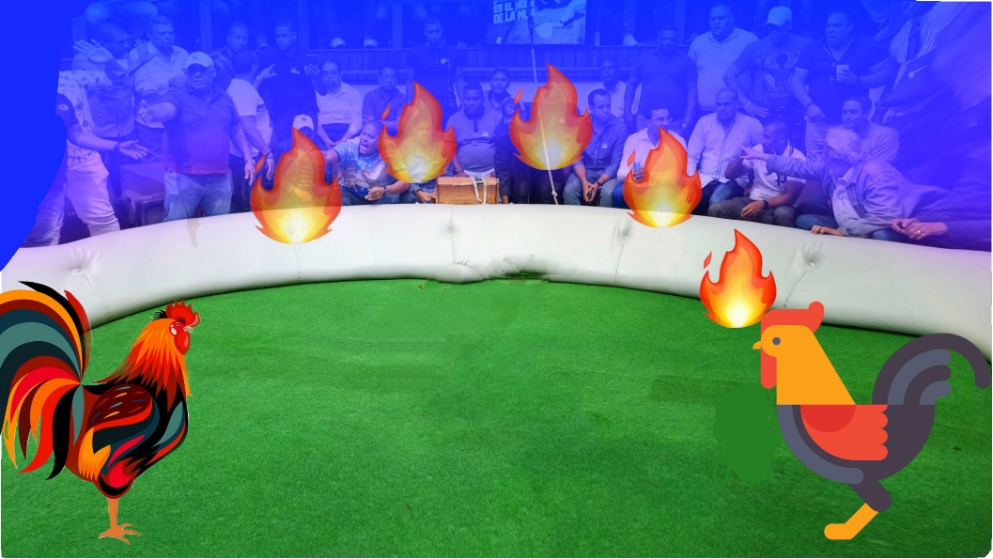

FIGURA 2 ESCENA 2

MODELAMIENTO DEL JUEGO

Listado de objetos a utilizar:

* Clase gallo: esta será para jugador principal como para el Bot mecanizado de el gallo enemigo de la escena 2
* Clase pared: esta servirá en la escena 1 y 2 para delimitar nuestra escena además de servir para la jugabilidad en el enfrentamiento (cubrirnos de ataques o recoger proyectiles que estarán en parte alta de la pantalla)
* Clase bala: esta se usará para generar los disparos en las escenas 1 y 2 para el lanzamiento de proyectiles tanto para el uso de jugador principal como para gallo enemigo y en la primera escena se autogenerarán estos disparos para intentar alcanzar al jugador.
* Clase bolaDeGoma: para las bolas que caen con rebote elástico en la escena 1 se usara esta clase
* Clase fuego: esta clase será para el uso del Bot de disparos parabólico la cual tendrán una vista de fuego
* Clase nuevacuenta: se crea nueva cuenta de usuario
* Clase iniciarSeccion: registrar usuarios en documento

Objetos:

**Clase gallo:**

Este tendrá ciertos atributos que serán:

* **Velocidad:** su velocidad de movimiento en la pantalla
* **Salto:** su capacidad de alcance al realizar un salto
* **Vida:** su cantidad de resistencia a ataques
* **Posx**: Posición en x
* **Posy:** Posición en y
* **Tamaño:** será su longitud de ancho y alto al manejar su imagen en un rectángulo
* **Tipo de raza:** este será un entero el cual indica que tipo de raza para el jugador con la cual tendrá ciertos atributos y apariencia

Para los métodos necesitamos:

* moverJugador: la cual permitirá moverse en direcciones arriba, abajo, izquierda, derecha y además realizar saltos
* disparar: realizar disparas tanto para el jugador principal como para el enemigo
* incinerar: este solo será del uso del enemigo final la cual lo que hace es lanzar fuego con un movimiento parabólico
* gallo(): constructor
* ~gallo(): destructor
* Setpox: dar posición en x
* Setposy: dar posición en y
* Getposx: obtener posición en x
* Getposy: obtener posición en y

Cuando se usa el constructor también las funciones graficas para darle apariencia distinta a el personaje para el cual cada apariencia tendrá distintos atributos. Las apariencias o razas disponibles serian:

**GUACHARAKO**

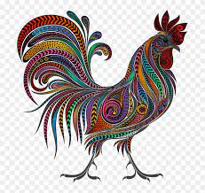

VELOCIDAD:9

VIDA :10

ATAQUE:6

SALTO: 6

**COLORADO**

VELOCIDAD:10

VIDA :7

ATAQUE:8

SALTO: 6

**FERRERO ROJO**

VELOCIDAD: 8

VIDA:8

ATAQUE:8

SALTO: 7

**CLASE PARED**

Este tendrá ciertos atributos que serán:

* **Posx**: Posición en x
* **Posy:** Posición en y
* **Tamaño:** será su longitud de ancho y alto al manejar su imagen en un rectángulo

Para los métodos necesitamos:

* Setpox: dar posición en x
* Setposy: dar posición en y
* Getposx: obtener posición en x
* Getposy: obtener posición en y

Los métodos relacionados con las posiciones de (x) y de (y) los usaremos para genera cuadros aleatorios en el mapa y para detectar colisiones con ellos.

CLASE BALA:

Este tendrá ciertos atributos que serán:

* **Velocidad:** su velocidad de movimiento en la pantalla aumentara con el avance del juego
* **Posx**: Posición en x
* **Posy:** Posición en y
* **Tamaño:** será su longitud de ancho y alto al manejar su imagen en un rectángulo
* **Daño:** esta cantidad aumentara a medida que avance el juego

Para los métodos necesitamos:

* disparar: esta función es para los disparos que genera el programa
* posición: donde se graficara esto para simular los movimientos
* Setpox: dar posición en x
* Setposy: dar posición en y
* Getposx: obtener posición en x
* Getposy: obtener posición en y
* Mover: función para dar dirección en la que se va a mover la bala

**Clase Fuego:**

Este tendrá ciertos atributos que serán se tendrá en cuenta el movimiento parabólico:

* **Velocidad Inicial:** su velocidad de movimiento en la pantalla
* **Posx inicial**: Posición en x ira cambiando con el movimiento
* **Posy inicial:** Posición en y ira cambiando con el movimiento
* **Tamaño:** será su longitud de ancho y alto al manejar su imagen en un rectángulo también se dará de distintos tamaños para que el campo de daño sea más grande

Para los métodos necesitamos:

* disparar: realizar disparos hacia el jugador desde el Bot
* comprobar distancia: esta funcion comprueba la distancia ideal para realizar el tiro hacia el jugador cuando sea correcta entonces se realiza el disparo.
* Setpox: dar posición en x
* Setposy: dar posición en y
* Getposx: obtener posición en x
* Getposy: obtener posición en y

**CLASE BOLA DE GOMA:**

para esta se tendrá en cuenta el **rebote elástico:**

para el rebote elástico necesitamos ciertos atributos:

* **Velocidad en x:** su velocidad de movimiento en la pantalla respecto a eje x
* **Velocidad en y:** su velocidad de movimiento en la pantalla respecto a eje y
* **Aceleración en x:** variación de velocidad sobre t
* **Aceleración en y:** variación de velocidad sobre t
* **Posx:** Posición en x ira cambiando con el movimiento
* **Posy:** Posición en y ira cambiando con el movimiento
* **Tamaño:** será su longitud de ancho y alto al manejar su imagen en un rectángulo también se dará de distintos tamaños para que el campo de daño sea más grande

Los métodos serian:

* Mover: para dar movimiento a la bola desde la esquina superior derecha
* Setpox: dar posición en x
* Setposy: dar posición en y
* Getposx: obtener posición en x
* Getposy: obtener posición en y
* SetVelocidadx: para cambio de velocidad en rebote elástico
* SetVelocidady: para cambio de velocidad en rebote elástico
* GetVelocidadx: obtener velocidad
* GetVelocidady: obtener velocidad
* SetAceleracionx: cambiar aceleración para el rebote elástico
* SetAceleraciony: cambiar aceleración para el rebote elástico
* GetAceleracionx: obtener aceleración para hacer el cambio con fórmula
* GetAceleraciony: obtener aceleración para hacer el cambio con fórmula

DEFINICION DE OBJETOS:

CLASE GALLO:

Class: GALLO public QGraphicsItem

{

//Atributos

int posx, posy, tamaño,velocidad; //

int salto;

int raza;

int vida;

public:

GALLO();

GALLO(int x , int y , int t);

QRectF boundingRect() const;//LIMITES DEL RECTANGULO QUE DELIMITA TU OBJETO

//Paint como se mostrará pintado

void paint(QPainter *painter, const QStyleOptionGraphicsItem *option,

QWidget *widget= nullptr);

void Mover();

void saltar();

int getPosx() const;

void setPosx(int newPosx);

int getPosy() const;

void setPosy(int newPosy);

int getVelocidad() const;

void setVelocidad(int newVelocidad);

};

CLASE PARED

class pared : public QGraphicsItem

{

int posx,posy,tamaño;

public:

pared();

pared(int x, int y , int tamañox, int tamañoy);

QRectF boundingRect() const;//LIMITES DEL RECTANGULO QUE DELIMITA TU OBJETO

//paint como se mostrara pintado

void paint(QPainter *painter, const QStyleOptionGraphicsItem *option,

QWidget *widget= nullptr);

int getPosx() const;

void setPosx(int newPosx);

int getPosy() const;

void setPosy(int newPosy);

};

CLASE BALA:

class BALA: public QGraphicsItem

{

private:

int x; int velocidad ;

int y; int daño;

int tamaño;

public:

BALA(int rad);

~BALA();

int getX() const;

void setX(int newX);

int getY() const;

void setY(int newY);

//Definir posicion graficar

void posicion();

void posicion(int newX, int newY);

void disparar(int);

QRectF boundingRect() const;

void paint(QPainter *painter,

const QStyleOptionGraphicsItem *option, QWidget *widget);

};

BOLA DE GOMA:

class BOLA_DE_GOMA

{

public:

BOLA_DE_GOMA(float px_=0, float py_=0, float vx_=0, float vy_=0, float rad_=10);

float getPx() const;

void setPx(float value);

float getPy() const;

void setPy(float value);

float getVx() const;

void setVx(float value);

float getVy() const;

void setVy(float value);

float getAx() const;

void setAx(float value);

float getAy() const;

void setAy(float value);

float getRad() const;

void mover(float dt);

private:

float px;

float py;

const float rad;

float vx;

float vy;

float ax;

float ay;

};

ANEXOS DE IMAGENES DE OBJETOS;

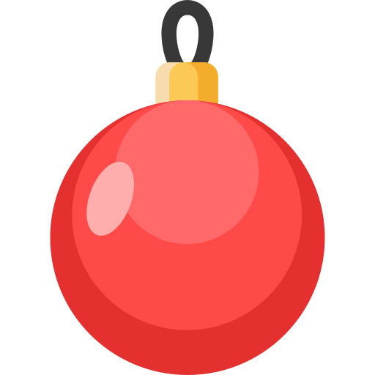

BALA BOLA DE GOMA





FUEGO PARED